 《在线课堂》学习单
班级： 姓名：
单元 | 数学5年级下册第3单元
课题 | 《长方体和正方体》长方体和正方体的体积
温故  知新 | 1、长方体的表面积=( )。  正方体的表面积=( )。
自  主  攀  登 | 2、长方体的体积。  长方体的体积正好等于( )的积。  一个长方体,长7cm,宽4cm,高3cm,它的体积为( )=( )cm³。  3、正方体体积。  一块正方体的石料,棱长是6dm,求这块石料的体积,列式为( ),结果为( )dm³。  4、通过预习,我知道了长方体的体积=( ),体积公式用字母表示为( );  正方体的体积=( ),体积公式用字母表示为( )。
稳  中  有  升 | 5、根据下图回答问题。  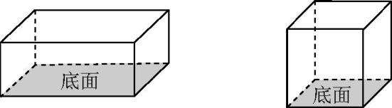  长方体或正方体( )的面积叫做底面积。  长方体体积=长×宽×高 正方体体积=棱长×棱长×棱长  ↑ ↑  ( ) ( )  所以,长方体和正方体的体积也可以这样计算:  长方体(或正方体)体积=( )×( )。  如果用字母S表示底面积,上面的公式可以写成( )。底面积也可以看成横截面面积。
说句心里话

